ФЕДЕРАЛЬНОЕ АГЕНТСТВО ЖЕЛЕЗНОДОРОЖНОГО ТРАНСПОРТА

Федеральное государственное бюджетное образовательное учреждение высшего образования

«Петербургский государственный университет путей сообщения

Императора Александра I»

(ФГБОУ ВО ПГУПС)

Кафедра «Локомотивы и локомотивное хозяйство»

**РАБОЧАЯ ПРОГРАММА**

*дисциплины*

«основы механики подвижного состава» (Б1.Б.41)

для специальности

23.05.03 «Подвижной состав железных дорог»

по специализации

«Локомотивы»

Форма обучения – очная, заочная

Санкт-Петербург

2016



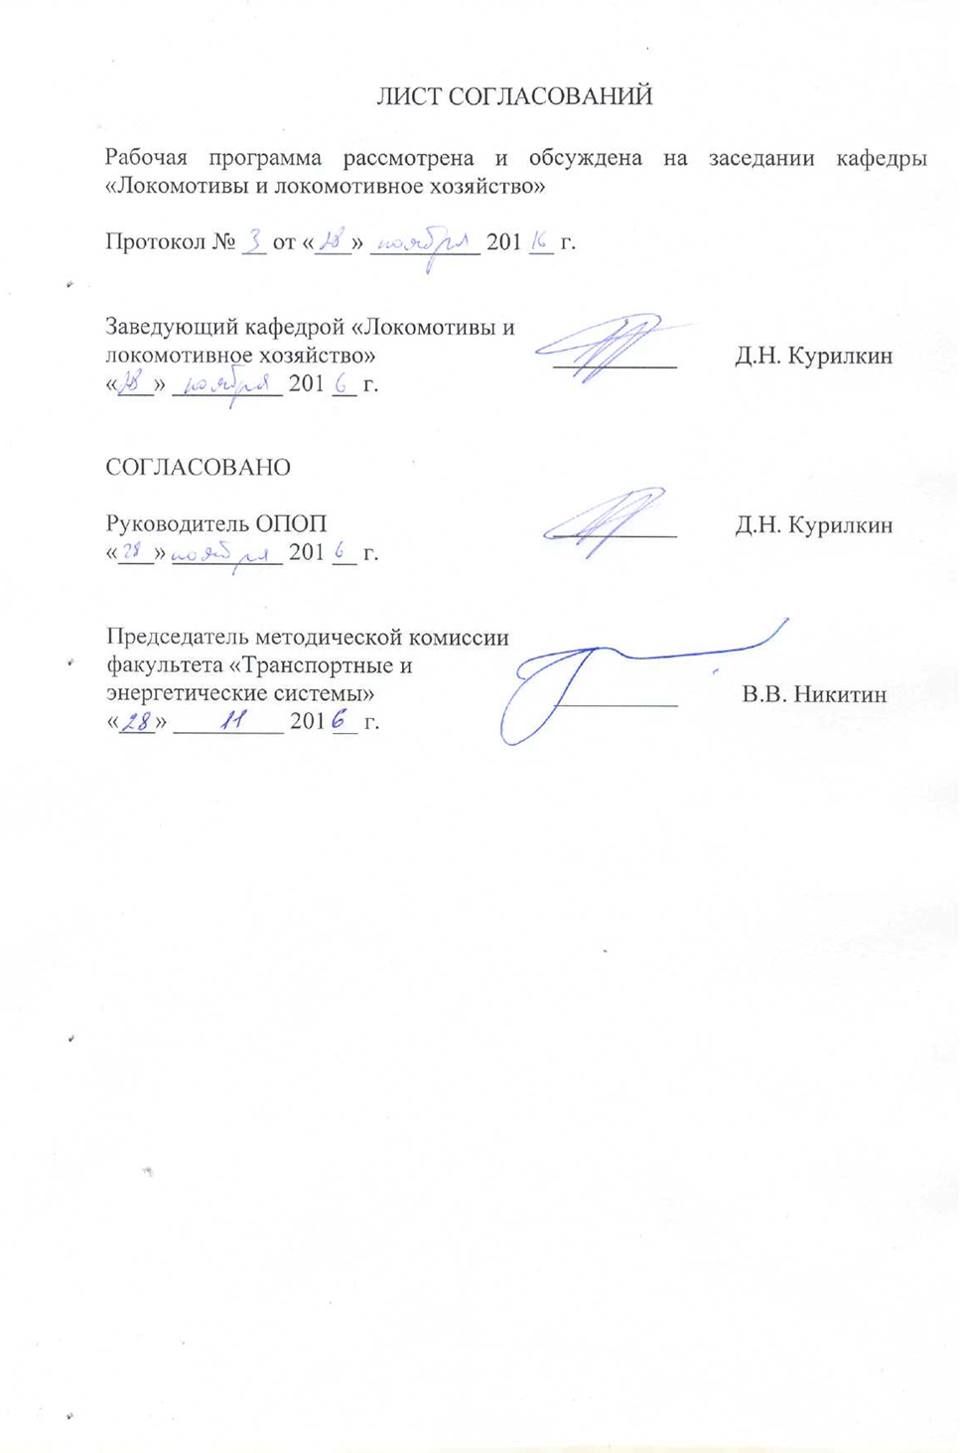

|  |  |  |
| --- | --- | --- |
|  |  |  |
|  |  |  |

**1. Цели и задачи дисциплины**

Рабочая программа составлена в соответствии с ФГОС ВО, утвержденным «17» октября 2016 г., приказ № 1295 по специальности 23.05.03 «Подвижной состав железных дорог», по дисциплине «Основы механики подвижного состава».

Целью изучения дисциплины является изучение студентами показателей качества хода, прочности и жесткости несущих узлов подвижного состава и методов их определения с учетом всех видов нагрузок, возникающих в эксплуатации.

Для достижения поставленной цели решаются следующие задачи:

* овладения студентами современными средствами и методами моделирования динамики и прочности подвижного состава;
* освоение студентами методов расчета сил действующих на подвижной состав при движении в кривых различного радиуса с различными скоростями;
* изучение критериев безопасности и допускаемые скорости при движении локомотива в прямых и кривых участках пути.

**2. Перечень планируемых результатов обучения по дисциплине, соотнесенных с планируемыми результатами освоения основной профессиональной образовательной программы**

Планируемыми результатами обучения по дисциплине являются: приобретение знаний, умений, навыков и/или опыта деятельности.

В результате освоения дисциплины обучающийся должен:

**ЗНАТЬ**:

- методы оценки нагруженности элементов подвижного состава, основные динамические характеристики системы «подвижной состав-путь»; методы исследования колебаний и устойчивости движения подвижного состава; основные принципы расчета прочности элементов подвижного состава, расчетные схемы основных деталей и узлов подвижного состава, методы их математического моделирования;

**УМЕТЬ**:

- исследовать динамику элементов подвижного состава и оценивать динамические качества и безопасность движения;

**ВЛАДЕТЬ**:

- методами оценки динамических сил в элементах подвижного состава, методами моделирования динамики и прочности.

Приобретенные знания, умения, навыки и/или опыт деятельности, характеризующие формирование компетенций, осваиваемые в данной дисциплине, позволяют решать профессиональные задачи, приведенные в соответствующем перечне по видам профессиональной деятельности в п. 2.4 основной профессиональной образовательной программы (ОПОП).

Изучение дисциплины направлено на формирование следующих **общепрофессиональных компетенций (ОПК)**, соответствующих виду профессиональной деятельности, на который ориентирована программа специалитета:

* способностью применять методы расчета и оценки прочности сооружений и конструкций на основе знаний законов статики и динамики твердых тел, исследовать динамику и прочность элементов подвижного состава, оцениватьего динамические качества и безопасность (ОПК-7);
* владением основами расчета и проектирования элементов и устройств различных физических принципов действия (ОПК-13).

Изучение дисциплины направлено на формирование следующих **профессиональных компетенций (ПК)**, соответствующих виду профессиональной деятельности, на который ориентирована программа специалитета:

**организационно-управленческая деятельность:**

* способностью проводить экспертизу и анализ прочностных и динамических характеристик подвижного состава, их технико-экономических параметров, оценивать технико-экономические параметры и удельные показатели подвижного состава (ПК-13);
* способностью выполнять расчеты типовых элементов технологических машин и подвижного состава на прочность, жесткость и устойчивость, оценить динамические силы, действующие на детали и узлы подвижного состава, формировать нормативные требования к показателям безопасности, выполнять расчеты динамики подвижного состава и термодинамический анализ теплотехнических устройств и кузовов подвижного состава (ПК-19).

Область профессиональной деятельности обучающихся, освоивших данную дисциплину, приведена в п. 2.1 ОПОП.

Объекты профессиональной деятельности обучающихся, освоивших данную дисциплину, приведены в п. 2.2 ОПОП.

**3. Место дисциплины в структуре основной профессиональной образовательной программы**

Дисциплина «Основы механики подвижного состава» (Б1.Б.41) относится к базовой части и является обязательной для изучения.

**4. Объем дисциплины и виды учебной работы**

Для очной формы обучения:

|  |  |  |  |
| --- | --- | --- | --- |
| **Вид учебной работы** | **Всего часов** | **Семестр** | |
| **6** | **7** |
| Контактная работа (по видам учебных занятий)  В том числе:   * лекции (Л) * практические занятия (ПЗ) * лабораторные работы (ЛР) | 140  70  -  70 | 68  34  -  34 | 72  36  -  36 |
| Самостоятельная работа (СРС) (всего) | 76 | 58 | 18 |
| Контроль | 36 | 36 | - |
| Форма контроля знаний | Э, З, КП | Э | З, КП |
| Общая трудоемкость: час / з.е. | 252/7 | 162/4,5 | 90/2,5 |

Для заочной формы обучения:

|  |  |  |  |
| --- | --- | --- | --- |
| **Вид учебной работы** | **Всего часов** | **Курс** | |
| **3** | **4** |
| Контактная работа (по видам учебных занятий)  В том числе:   * лекции (Л) * практические занятия (ПЗ) * лабораторные работы (ЛР) | 32  16  -  16 | 16  8  -  8 | 16  8  -  8 |
| Самостоятельная работа (СРС) (всего) | 207 | 83 | 124 |
| Контроль | 13 | 9 | 4 |
| Форма контроля знаний | Э, З, КП | Э | З, КП |
| Общая трудоемкость: час / з.е. | 252/7 | 108/3 | 144/4 |

*Примечания: «Форма контроля знаний» – экзамен (Э), зачет (З), зачет с оценкой (З*), курсовой проект (КП), курсовая работа (КР), контрольная работа (КЛР).*

**5. Содержание и структура дисциплины**

5.1 Содержание дисциплины

|  |  |  |
| --- | --- | --- |
| **№ п/п** | **Наименование раздела дисциплины** | **Содержание раздела** |
| 1 | Введение. Основные положения по взаимодействию пути и подвижного состава. | Введение. Содержание и задачи изучаемой дисциплины. Основные задачи решаемые при оценке взаимодействия пути и подвижного состава. Методы математического анализа и моделирования, теоретического и экспериментального исследования динамики и прочности подвижного состава. Методы оценки нагруженности элементов подвижного состава и основных динамических характеристик системы «подвижной состав-путь». |
| 2 | Устройство и основные параметры экипажного оборудования подвижного состава и железнодорожного пути. | Возможные конструкции подвижного состава и устройство верхнего строения железнодорожного пути. Расчетные схемы экипажного оборудования и верхнего строения железнодорожного пути. Принципы выбора основных параметров упругости и демпфирования подвижного состава и железнодорожного пути. |
| 3 | Движение подвижного состава в кривых участках пути. | Положение экипажа при движении в кривых участках пути. Особенности вписывания в кривые участки пути различного радиуса. Геометрическое вписывание в кривые участки пути. Возможные варианты установки тележек и рам подвижного состава. Динамическое вписывание в кривые участки пути. Расчет сил действующих на подвижной состав при движении в кривых различного радиуса с различными скоростями. Влияние конструктивных параметров подвижного состава на боковые силы в кривых. |
| 4 | Свободные колебания надрессорного строения подвижного состава. | Виды свободных колебаний подвижного состава. Расчетные схемы колебаний подпрыгивания, галопирования, боковой качки и подергивания. Математические модели и расчет свободных колебаний при одно- и двухступенчатых системах рессорного подвешивания. Модель свободных колебаний системы экипаж-путь. |
| 5 | Вынужденные колебания надрессорного строения подвижного состава. Явление резонанса. | Причины, вызывающие вынужденные колебания подвижного состава. Дифференциальные уравнения вынужденных колебаний и способы их решения. Движение по периодически повторяющимся неровностям рельсового пути с учетом и без учета гасителей колебаний. Влияние основных параметров рессорного подвешивания на характер вынужденных колебаний. Явление резонанса. |
| 6 | Связи между тележками. Упругие элементы связей. Параметры жесткости. Гасители колебаний. | Тележки, колесные пары, кузов. Связи колесных пар с рамами тележек и рам тележек с рамами кузова. Колесные пары подвижного состава, конструктивные особенности и расчет. Упругие, жесткие, комбинированные связи. Расчет параметров жесткости. Устройство и расчет гасителей колебаний различных конструкций. Расчет диссипативных сил демпфирующих устройств. |
| 7 | Подвешивание тяговых электродвигателей и передаточных механизмов. | Виды подвешивания тяговых электродвигателей локомотивов и редукторов. Выбор типа подвешивания тягового двигателя и расчет сил действующих от тягового двигателя. Связь тягового двигателя и редуктора с колесной парой при различных типах подвешивания. |
| 8 | Основы расчета напряжений в рельсах. | Балка на сплошном упругом основании (расчетная схема). Расчет напряжения. Построение эпюр изгибающих моментов. |
| 9 | Направляющие усилия, боковые и рамные давления. Деформации рельсов. | Построение графиков изменений направляющих усилий и боковых давлений от скорости движения локомотива (динамический паспорт). |
| 10 | Критерии безопасности и допускаемые скорости при движении локомотива в прямых и кривых участках пути. | Геометрические параметры рельсовой колеи в прямых и кривых участках пути. Оценка безопасности движения. Определение критической скорости движения. Эмпирические формулы для предварительных расчетов. Расчеты критерия плавности хода и ходовых качеств. Безопасность движения по кривым. Нормирование величины непогашенного ускорения в кривой, приложенного к пассажиру (грузу). Определение допускаемой скорости движения по кривой. Определение скорости, исходя из допустимой величины напряжений в рельсах при совместном действии на них горизонтальных и вертикальных сил. |

5.2 Разделы дисциплины и виды занятий

Для очной формы обучения:

|  |  |  |  |  |  |
| --- | --- | --- | --- | --- | --- |
| **№ п/п** | **Наименование раздела дисциплины** | **Л** | **ПЗ** | **ЛР** | **СРС** |
| 1 | Введение. Основные положения по взаимодействию пути и подвижного состава. | 4 | - | 2 | 20 |
| 2 | Устройство и основные параметры экипажного оборудования подвижного состава и железнодорожного пути. | 8 | - | 12 | 32 |
| 3 | Движение подвижного состава в кривых участках пути. | 10 | - | 8 | 32 |
| 4 | Свободные колебания надрессорного строения подвижного состава. | 8 | - | 8 | 30 |
| 5 | Вынужденные колебания надрессорного строения подвижного состава. Явление резонанса. | 8 | - | 10 | 30 |
| 6 | Связи между тележками. Упругие элементы связей. Параметры жесткости. Гасители колебаний. | 8 | - | 8 | 22 |
| 7 | Подвешивание тяговых электродвигателей и передаточных механизмов. | 6 | - | 4 | 22 |
| 8 | Основы расчета напряжений в рельсах. | 4 | - | 4 | 22 |
| 9 | Направляющие усилия, боковые и рамные давления. Деформации рельсов. | 6 | - | 4 | 22 |
| 10 | Критерии безопасности и допускаемые скорости при движении локомотива в прямых и кривых участках пути. | 8 | - | 8 | 20 |
| **Итого** | | 70 | - | 70 | 252 |

Для заочной формы обучения:

|  |  |  |  |  |  |
| --- | --- | --- | --- | --- | --- |
| **№ п/п** | **Наименование раздела дисциплины** | **Л** | **ПЗ** | **ЛР** | **СРС** |
| 1 | Введение. Основные положения по взаимодействию пути и подвижного состава. | 1 | - | - | 7 |
| 2 | Устройство и основные параметры экипажного оборудования подвижного состава и железнодорожного пути. | 2 | - | 2 | 24 |
| 3 | Движение подвижного состава в кривых участках пути. | 2 | - | 2 | 21 |
| 4 | Свободные колебания надрессорного строения подвижного состава. | 1 | - | 2 | 23 |
| 5 | Вынужденные колебания надрессорного строения подвижного состава. Явление резонанса. | 2 | - | 4 | 23 |
| 6 | Связи между тележками. Упругие элементы связей. Параметры жесткости. Гасители колебаний. | 2 | - | 2 | 21 |
| 7 | Подвешивание тяговых электродвигателей и передаточных механизмов. | 2 | - | 2 | 19 |
| 8 | Основы расчета напряжений в рельсах. | 1 | - | - | 24 |
| 9 | Направляющие усилия, боковые и рамные давления. Деформации рельсов. | 2 | - | - | 22 |
| 10 | Критерии безопасности и допускаемые скорости при движении локомотива в прямых и кривых участках пути. | 1 | - | 2 | 23 |
| **Итого** | | 16 | - | 16 | 207 |

**6. Перечень учебно-методического обеспечения для самостоятельной работы обучающихся по дисциплине**

|  |  |  |
| --- | --- | --- |
| **№**  **п/п** | **Наименование раздела дисциплины** | **Перечень учебно-методического обеспечения** |
| 1 | Введение. Основные положения по взаимодействию пути и подвижного состава. | 1. Теория и конструкция локомотивов : учеб. / Г. С. Михальченко [и др.] ; ред. Г. С. Михальченко. - М. : УМЦ по образованию на ж.-д. трансп., 2006. - 582 с. |
| 2 | Устройство и основные параметры экипажного оборудования подвижного состава и железнодорожного пути. |
| 3 | Движение подвижного состава в кривых участках пути. |
| 4 | Свободные колебания надрессорного строения подвижного состава. |
| 5 | Вынужденные колебания надрессорного строения подвижного состава. Явление резонанса. |
| 6 | Связи между тележками. Упругие элементы связей. Параметры жесткости. Гасители колебаний. |
| 7 | Подвешивание тяговых электродвигателей и передаточных механизмов. |
| 8 | Основы расчета напряжений в рельсах. |
| 9 | Направляющие усилия, боковые и рамные давления. Деформации рельсов. |
| 10 | Критерии безопасности и допускаемые скорости при движении локомотива в прямых и кривых участках пути. |

**7. Фонд оценочных средств для проведения текущего контроля успеваемости и промежуточной аттестации обучающихся по дисциплине**

Фонд оценочных средств по дисциплине является неотъемлемой частью рабочей программы и представлен отдельным документом, рассмотренным на заседании кафедры и утвержденным заведующим кафедрой.

**8. Перечень основной и дополнительной учебной литературы, нормативно-правовой документации и других изданий, необходимых для освоения дисциплины**

8.1 Перечень основной учебной литературы, необходимой для освоения дисциплины

1. Теория и конструкция локомотивов : учеб. / Г. С. Михальченко [и др.] ; ред. Г. С. Михальченко. - М. : УМЦ по образованию на ж.-д. трансп., 2006. - 582 с.

8.2 Перечень дополнительной учебной литературы, необходимой для освоения дисциплины

1. Тепловозы. Механическое оборудование. Устройство и ремонт [Текст] : В. Е. Кононов, Н. М. Хуторянский, А. В. Скалин; ред. Н. М. Хуторянский. - 2-е изд. - М. : Желдориздат : Трансинфо, 2005. - 554 с.

2. Варава В.И., Кручек В.А., Сапрыкин Л.И. Основы эффективной тяги и динамики локомотивов: Учебное пособие. – СПб.: ПГУПС, 2005. – 82 с.

8.3 Перечень нормативно-правовой документации, необходимой для освоения дисциплины

- не предусмотрено.

8.4 Другие издания, необходимые для освоения дисциплины

1. Тепловозы: механическое оборудование; устройство и ремонт [Текст] : учеб. пособие / А. А. Пойда, Н. М. Хуторянский, В. Е. Кононов. - М. : Транспорт, 1988. - 320 с. : ил. - ISBN 5-277-00067-4

2. Конструкция, расчет и проектирование локомотивов [Текст] : Учебник для втузов по спец. "Локомотивостроение" / А. А. Камаев, Н. Г. Апанович, В. А. Камаев ; ред. А. А. Камаев. - М. : Машиностроение, 1981. - 351 с.

3. Конструкция и динамика тепловозов [Текст] : Учебник для вузов ж.-.д. транспорта / В. В. Иванов [и др.] ; ред. В. Н. Иванов. - 2-е изд., доп. - М. : Транспорт, 1974. - 336 с.

4. Экипажные части тепловозов [Текст] / А. С. Евстратов. - М. : Машиностроение, 1987. - 134 с.

5. Динамика вагонов [Текст] : Учебник по спец. ж.-д. транспорт / С. В. Вершинский, В. Н. Данилов, В. Д. Хусидов ; ред. С. В. Вершинский. - 3-е изд., перераб. и доп. - М. : Транспорт, 1991. - 359 с.

**9. Перечень ресурсов информационно-телекоммуникационной сети «Интернет», необходимых для освоения дисциплины**

1. Личный кабинет обучающегося и электронная информационно-образовательная среда. [Электронный ресурс]. – Режим доступа: <http://sdo.pgups.ru>/ (для доступа к полнотекстовым документам требуется авторизация).

2. Электронно-библиотечная система ibooks.ru [Электронный ресурс]. Режим доступа: http://ibooks.ru/ — Загл. с экрана.

3. Электронно-библиотечная система ЛАНЬ [Электронный ресурс]. Режим доступа: https://e.lanbook.com/books — Загл. с экрана.

**10. Методические указания для обучающихся по освоению дисциплины**

Порядок изучения дисциплины следующий:

1. Освоение разделов дисциплины производится в порядке, приведенном в разделе 5 «Содержание и структура дисциплины». Обучающийся должен освоить все разделы дисциплины с помощью учебно-методического обеспечения, приведенного в разделах 6, 8 и 9 рабочей программы.
2. Для формирования компетенций обучающийся должен представить выполненные типовые контрольные задания или иные материалы, необходимые для оценки знаний, умений, навыков и (или) опыта деятельности, предусмотренные текущим контролем (см. фонд оценочных средств по дисциплине).
3. По итогам текущего контроля по дисциплине, обучающийся должен пройти промежуточную аттестацию (см. фонд оценочных средств по дисциплине).

**11. Перечень информационных технологий, используемых при осуществлении образовательного процесса по дисциплине, включая перечень программного обеспечения и информационных справочных систем**

Перечень информационных технологий, используемых при осуществлении образовательного процесса по дисциплине:

* технические средства (компьютерная техника и средства связи(персональные компьютеры, проектор);
* методы обучения с использованием информационных технологий(демонстрация мультимедийныхматериалов);
* электронная информационно-образовательная среда Петербургского государственного университета путей сообщения 